**Contrastes de hipótese**

**Conceptos**

* **Contraste de hipótesis:** procedimiento estadístico mediante el cual se investiga la veracidad o falsedad de una hipótesis sobre una o varias poblaciones.
* Tipos de hipótesis:
  + **Paramétrica:** Afirmación sobre alguno de los valores de los parámetros poblacionales. Pueden ser bilaterales (μ=μ0) o unilaterales (μ≤μ0 o μ≥μ0) a la derecha e izquierda, respectivamente.
    - **Simple:** Especifica un único valor para cada parámetro de la población
    - **Compuesta:** Especifica un conjunto de posibles valores para los par.
* **Hipótesis nula (H0):** Hipótesis que se desea contrastar. Se compara con la **hipótesis alternativa (Ha)**. Por ejemplo, si H0: μ=μ0, entonces la alternativa será Ha: μ≠μ0.

**Estadístico de contraste**

* Llamamos **estadístico de contraste** al que tiene distribución conocida cuando H0 es cierta.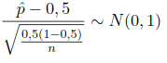
  + Por ejemplo, si nuestra hipótesis H0 es p=0.5, sabemos que si H0 es cierta, entonces:
* **Región crítica:** Conjunto de valores del estadístico que nos llevan a rechazar H0
* **Región de aceptación:** Conjunto de valores del estadístico que nos llevan a aceptar H0.
* El **nivel de significación (α)** es la área de la región de rechazo. A mayor α, más exigente el estudio.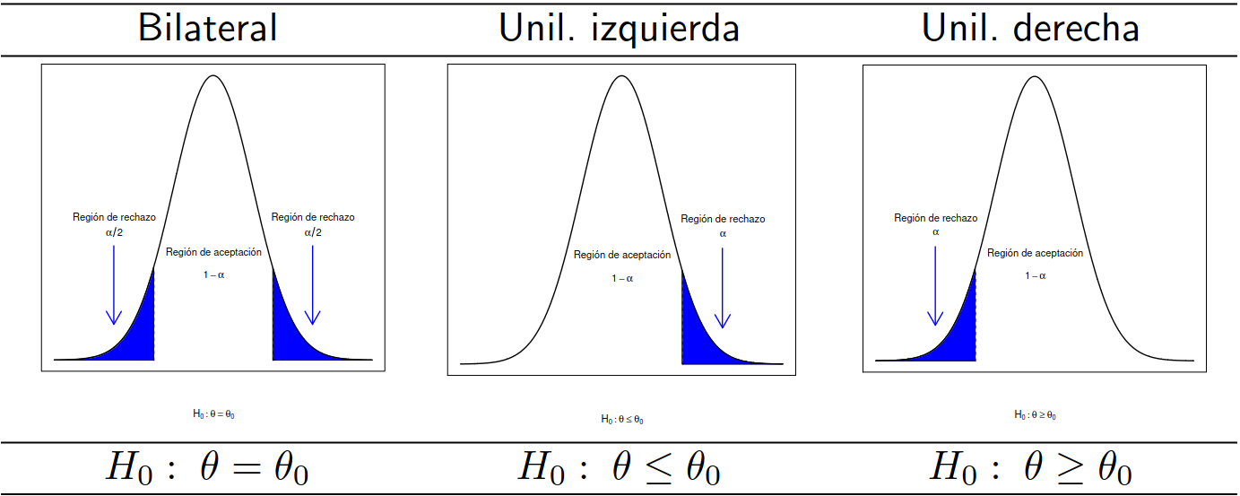

**Errores**

* **Tipo I:** Rechazar H0 cuando es válida
  + **Nivel de significación (α):** Probabilidad de cometer el error de tipo I[1].
* **Tipo II:** Aceptar H0 cuando es falsa
  + **β:** Probabilidad de cometer el error de tipo II.
  + **Potencia del contraste (1-β):** Probabilidad de rechazar H0 cuando es falsa.

**Procedimiento de contraste** (con ejemplo)

* **Enunciado:** Comprobar si la variabilidad muestral de 0.005 con una muestra de 20 elementos es mayor que la variabilidad del mes pasado, que fue de 0.004, con un nivel de significación del 10%.

1. Se establecen la hipótesis nula H0 y la alternativa Ha.
   * H0: s2>=0.004, H1. s2<0.004
2. Fijamos un nivel de significación. Normalmente, α=0.01, α=0.05, α=0.10
   * α=0.10
3. Especificamos el tamaño muestral n
   * n=20
4. Consideramos un estadístico de contraste y establecemos su distribución considerando cierta la hipótesis nula.
   * 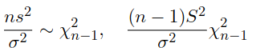
5. Construimos las regiones de aceptación/rechazo
   * Consultamos la tabla de la distribución Chi-cuadrado, para k=19 y p=α=0.10. El valor es 11.65.
   * Al ser un contraste unilateral a la izquierda (s2>=0.004), la región de aceptación es la que queda por la derecha del valor.
     1. RR: (-inf, 11.65). RA:(11.65, +inf)
6. Calculamos el valor del estadístico, asumiendo que H0 es cierta.
$\frac{ns^{2}}{σ}= \frac{20 * 0.005}{0.004} = 25$

7. Observamos a qué región pertenece, y concluímos el contraste.
   * 25 ∈ RA. Sí, es mayor.
8. Otro método es calcular el **p-valor**: el valor de p que devuelve el valor obtenido del estadístico, y comparar este p-valor con α.

**Anexo: Estadísticos de contraste (Resumen)**

| Distribución de X | Estadístico a aproximar | Distribución de estadístico |
| --- | --- | --- |
| Ber(p) | p |  |
| X∼Ber(pX), Y∼Ber(pY) | (pX - pY) |  |
| N (μ, σ2) | μ |  |
|  |
| σ2 |  |

1. como suele ser mui pequeno, generalmente tendense a aceptar muitos. a non ser que sea como unha barbaridad. daseme mal este tema nn sei